Programacion multimedia |  | TAREA 1 UD2
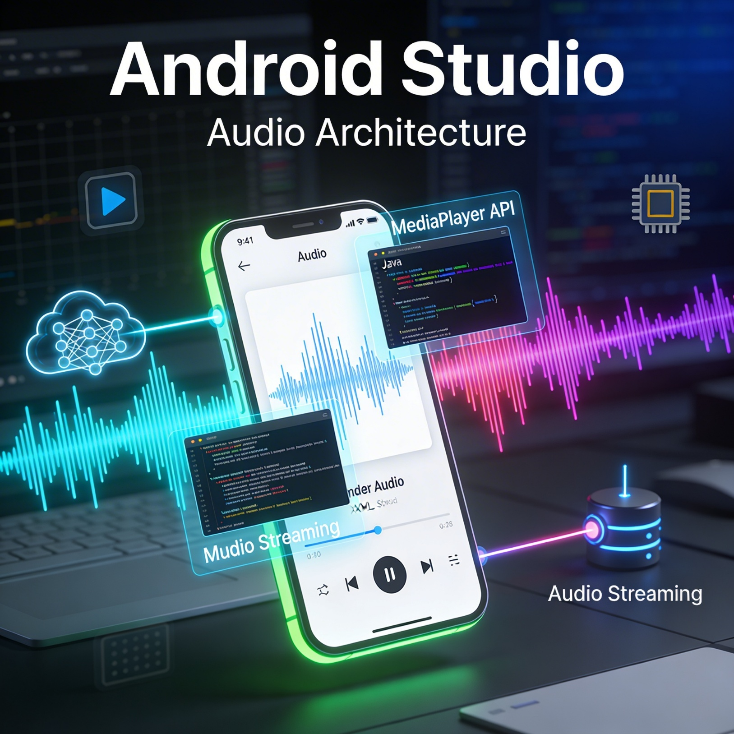
alumno cesur 25/26  Alejandro Muñoz de la Sierra | PROFESOR  Gonzalo Pérez Crespo

introduccion

Este caso práctico trata sobre un tema central y cambiante del desarrollo móvil: el uso y la gestión de contenido multimedia. Usamos el entorno de Android Studio para crear esta aplicación unificada. Combinamos la lógica de programación en Java con el diseño de interfaces en XML. El programa puede reproducir audio desde dos fuentes de datos con orígenes muy diferentes:

Conexión remota por streaming. El sistema usa un archivo guardado en un servidor externo por Internet.

Almacenamiento local nativo. El programa reproduce un archivo guardado en los recursos internos dentro de la carpeta res/raw de la aplicación.

El punto técnico central y el reto real de este trabajo no fue solo emitir sonido por el dispositivo. Queríamos conocer a fondo y dominar la clase MediaPlayer de Android para el futuro. Programamos una lógica capaz de manejar la máquina de estados interna que rige este reproductor de sonido. Controlamos los pasos de creación, preparación, inicio de reproducción, pausa y parada final.

Aplicamos buenos métodos de desarrollo profesional para lograr este objetivo técnico. Declaramos los permisos de red necesarios en el archivo de texto AndroidManifest.xml. Usamos el método asíncrono prepareAsync para no detener el proceso principal de la interfaz de usuario. También creamos un diseño visual claro, fácil de usar y adaptable basado en un LinearLayout ordenado.

01
Preparación y Configuración del Entorno de Desarrollo

Para garantizar la reproducibilidad de este caso práctico, documentamos a continuación el proceso exacto de configuración del entorno de desarrollo (IDE).
Un proyecto en Android no consiste en un único archivo de código, sino que requiere una estructura de directorios y configuraciones a nivel de sistema que deben prepararse antes de programar la lógica multimedia.

1. Creación e Inicialización del Proyecto
El primer paso es levantar los cimientos de nuestra aplicación en Android Studio asegurándonos de elegir las tecnologías correctas para este módulo:

Selección de la Plantilla (El paradigma visual): Al iniciar un nuevo proyecto ("New Project"), el IDE nos presenta múltiples arquitecturas base. Es un error crítico seleccionar la opción genérica "Empty Activity", ya que en las versiones modernas de Android Studio esto fuerza el uso del nuevo paradigma declarativo Jetpack Compose. Para mantener la compatibilidad con el temario y el sistema clásico basado en XML, seleccionamos estrictamente "Empty Views Activity".

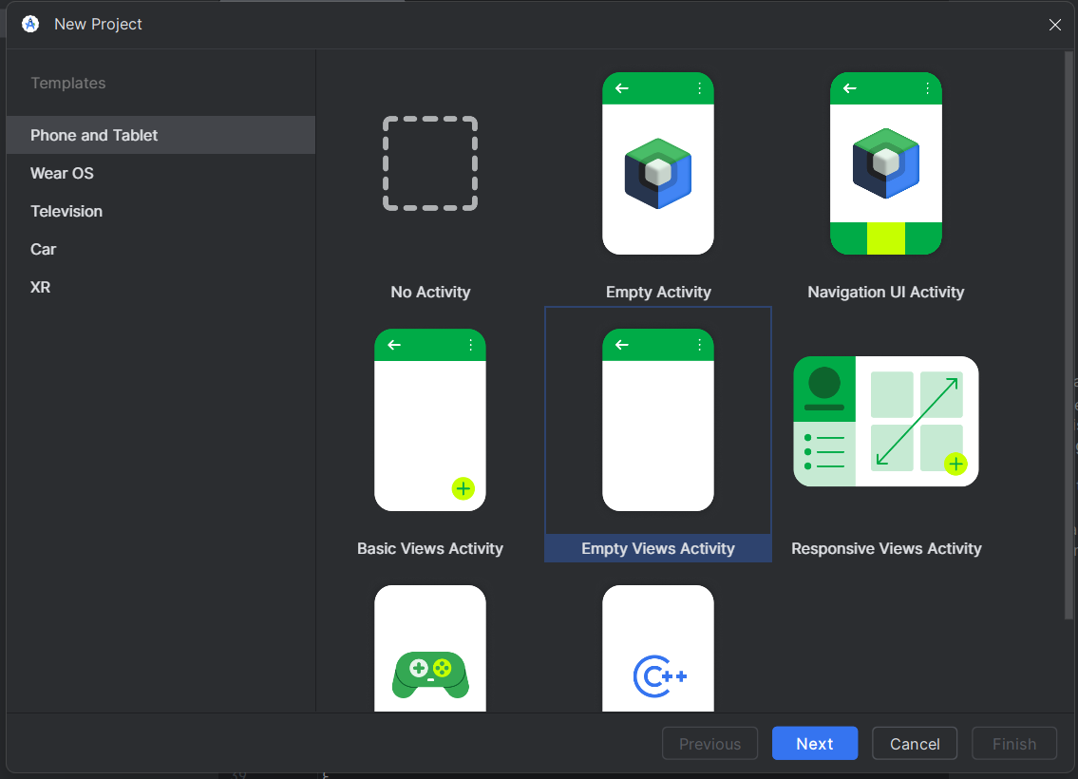
Nomenclatura y Lenguaje: Nombramos la aplicación (ej. CasoPractico3_PMDM). En el apartado de lenguaje, nos aseguramos de cambiar el valor por defecto (Kotlin) para seleccionar Java, garantizando la compatibilidad con los ejemplos de la unidad.

Minimum SDK: Mantenemos la API 24 (o superior) por defecto, la cual ofrece un equilibrio perfecto entre compatibilidad de dispositivos antiguos y soporte nativo para las librerías modernas de android.media. Al pulsar Finish, Gradle (el sistema de construcción) descargará las dependencias y estructurará el proyecto.

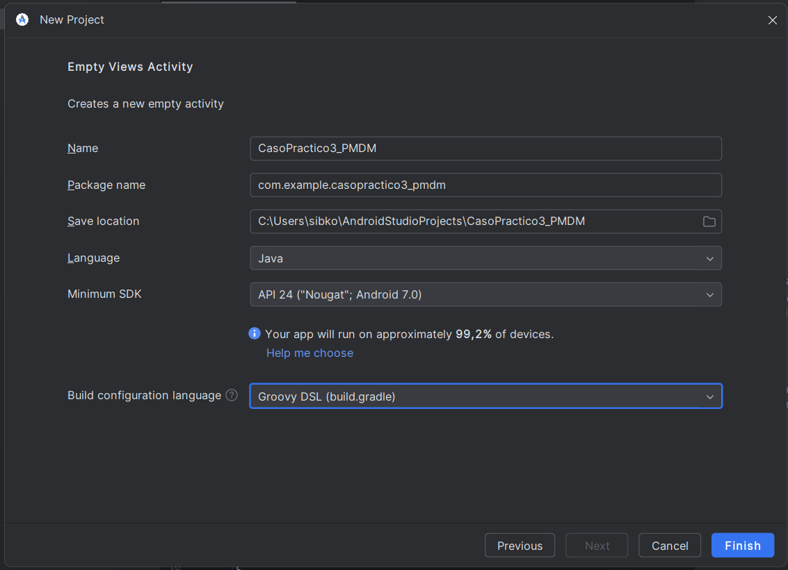

2. Arquitectura del Proyecto (Separación de Responsabilidades)

Una vez cargado el proyecto y con la vista del explorador ajustada en modo "Android", procedemos a trabajar bajo un modelo de separación de responsabilidades, dividiendo nuestro desarrollo en dos "mundos":

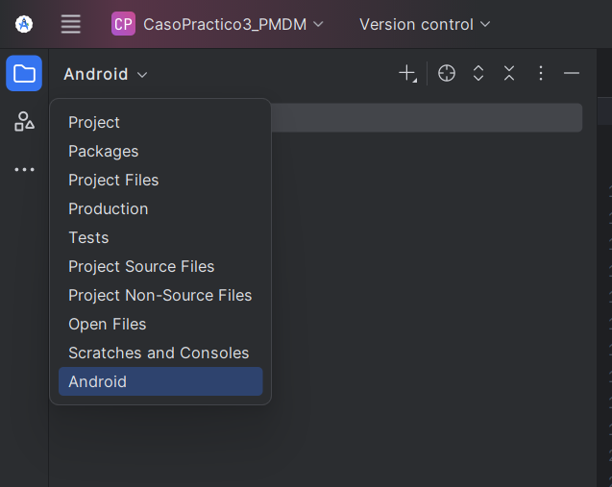

La Capa Visual (El Diseño / Frontend): Todo lo relacionado con la interfaz de usuario se desarrolla en archivos de marcado .xml.

Ruta: app > res > layout > activity_main.xml.
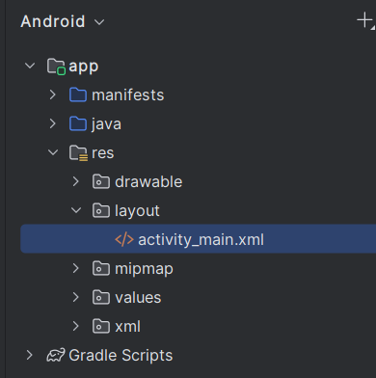
Función: Aquí es donde diseñamos la pantalla, arrastrando nuestros botones (Play, Pause, Stop) desde la paleta visual o escribiendo el código XML para definir su tamaño, posición (constraints) e identificadores (@+id/).

La Capa Lógica (El Cerebro / Backend): Toda la lógica de control, los eventos de los botones y la invocación al MediaPlayer residen en archivos .java.

Ruta: app > java > com.example.casopractico3_pmdm > MainActivity.java.

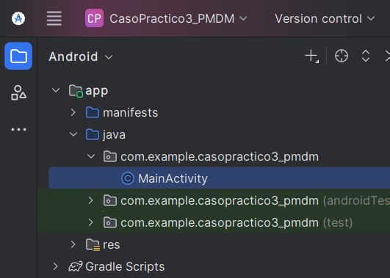

Función: Aquí programamos los bloques try-catch y el ciclo de vida del reproductor. Es el código que dicta cómo debe reaccionar la aplicación cuando el usuario interactúa con el XML.

3. Configuraciones Críticas del Ejercicio

Para que el objeto MediaPlayer pueda acceder a las fuentes de audio (tanto remotas como locales), el sistema operativo Android nos obliga a declarar nuestras intenciones explícitamente:

Declaración de Permisos de Red (Ejercicio 1): Android bloquea por defecto la salida a internet de cualquier app. Para autorizar la descarga del streaming de audio, navegamos a app > manifests > AndroidManifest.xml. Justo debajo de la etiqueta principal <manifest> y antes de <application>, inyectamos la directiva de seguridad:
<uses-permission android:name="android.permission.INTERNET"/>

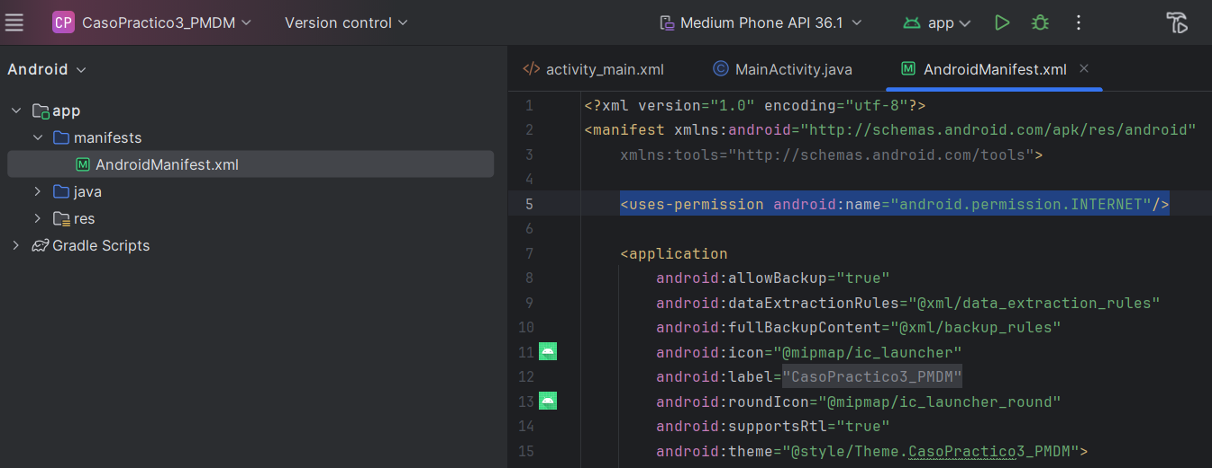

Directorio de Recursos Nativos (Ejercicio 2): Para el audio local, necesitamos empaquetar el .mp3 dentro del propio .apk final. Para ello, hacemos clic derecho sobre la carpeta res > New > Android Resource Directory.

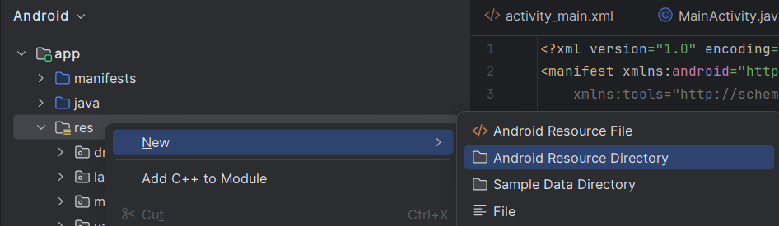
Seleccionamos el tipo raw y confirmamos.

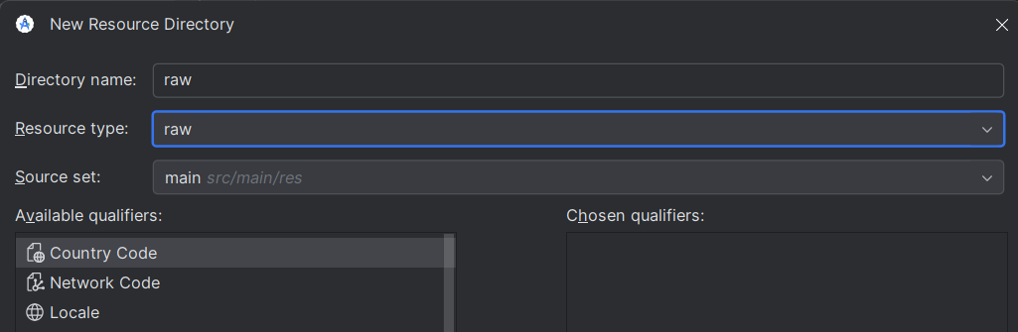

Una vez creado el directorio (app/src/main/res/raw/), pegamos dentro nuestro archivo de pruebas y lo renombramos a audio_prueba.mp3 (en Android, los nombres de recursos no pueden contener mayúsculas ni espacios).

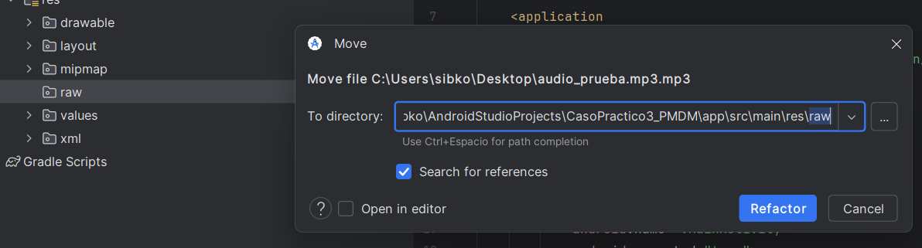

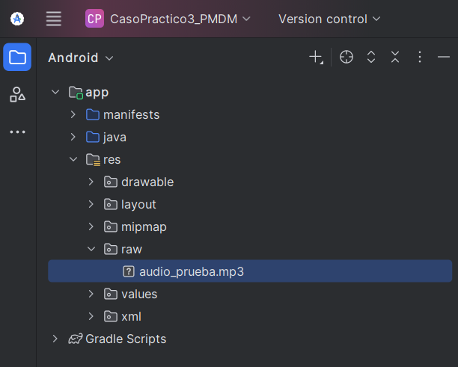

02
Ejercicio 1: Reproducción de Audio desde la Web

Queremos reproducir un archivo remoto en este escenario. Programamos los botones PLAY, PAUSA y STOP. La carga web es asíncrona y puede fallar. El WiFi falla a veces o el servidor no responde. Un bloque try-catch protege el proceso de preparación.

Diseño de la Interfaz de Usuario (Capa Visual en XML)

Vamos al archivo activity_main.xml y nos abre la interfaz gráfica de diseño. Aquí podríamos arrastrar elementos a las pantallas para crear la interfaz.

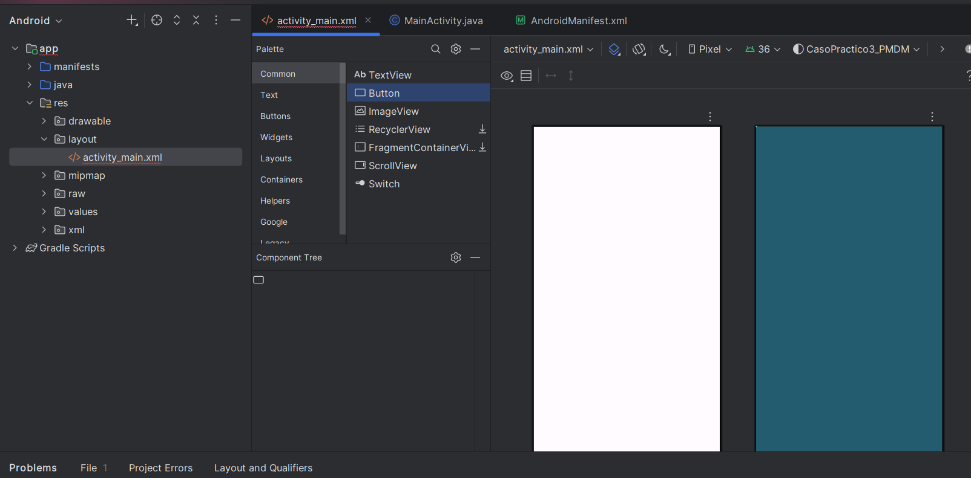

No usamos los editores visuales de arrastrar y soltar. Esas herramientas suelen crear mucho código que no sirve. Nuestro diseño se divide en los elementos clave que explicamos ahora.

Seleccionamos la vista Code, para ver el código xml y poder construir la interfaz desde aquí con mayor precisión y limpieza.

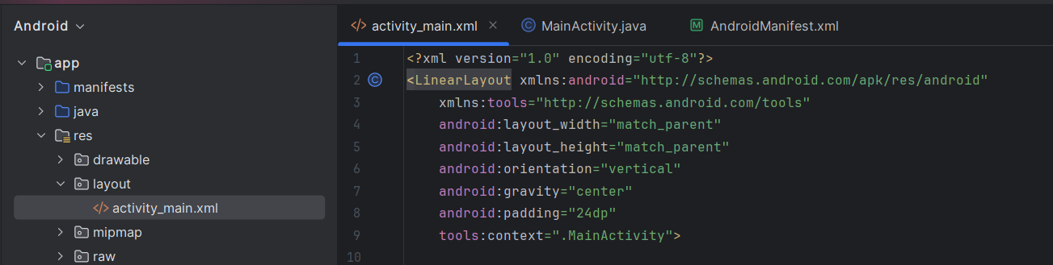

Editamos el código del archivo activity_main.xml para construir la capa visual de nuestra aplicación. Escribimos el marcado de forma directa para tener un código limpio.

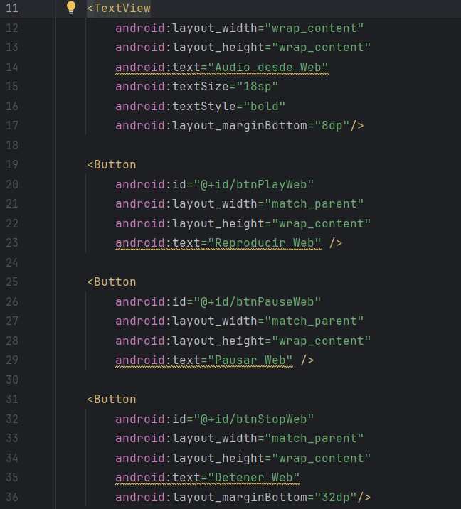

Contenedor Principal (LinearLayout): Estructuramos la pantalla con un contenedor invisible. Este objeto ocupa todo el espacio del dispositivo. Definimos su ancho y su alto con el valor match_parent. Los elementos se colocan de arriba a abajo. El atributo android:orientation="vertical" hace que aparezcan así. Centramos el contenido con android:gravity="center". Aplicamos un margen interior de 24dp. Esto evita que los botones toquen los límites de la pantalla del móvil.

Etiquetas Descriptivas (TextView): Insertamos textos para que el usuario comprenda el orden de la aplicación. Los textos dicen "Audio desde Web" y "Audio Local". Cambiamos el estilo de estas letras para darles prioridad. Usamos un tamaño de 18sp y el estilo negrita. Estas etiquetas separan las dos secciones del reproductor.

Controles Interactivos y Binding (Button): Los botones son la parte central de la interacción. Creamos un botón para cada tarea del reproductor. Asignamos un nombre único a cada uno con android:id. Este paso es la parte más crítica del trabajo. Llamamos al botón del streaming @+id/btnPlayWeb. Este nombre une la vista con el código Java. El programa busca el botón con findViewById(R.id.btnPlayWeb). Después asignamos la acción del clic con un OnClickListener.

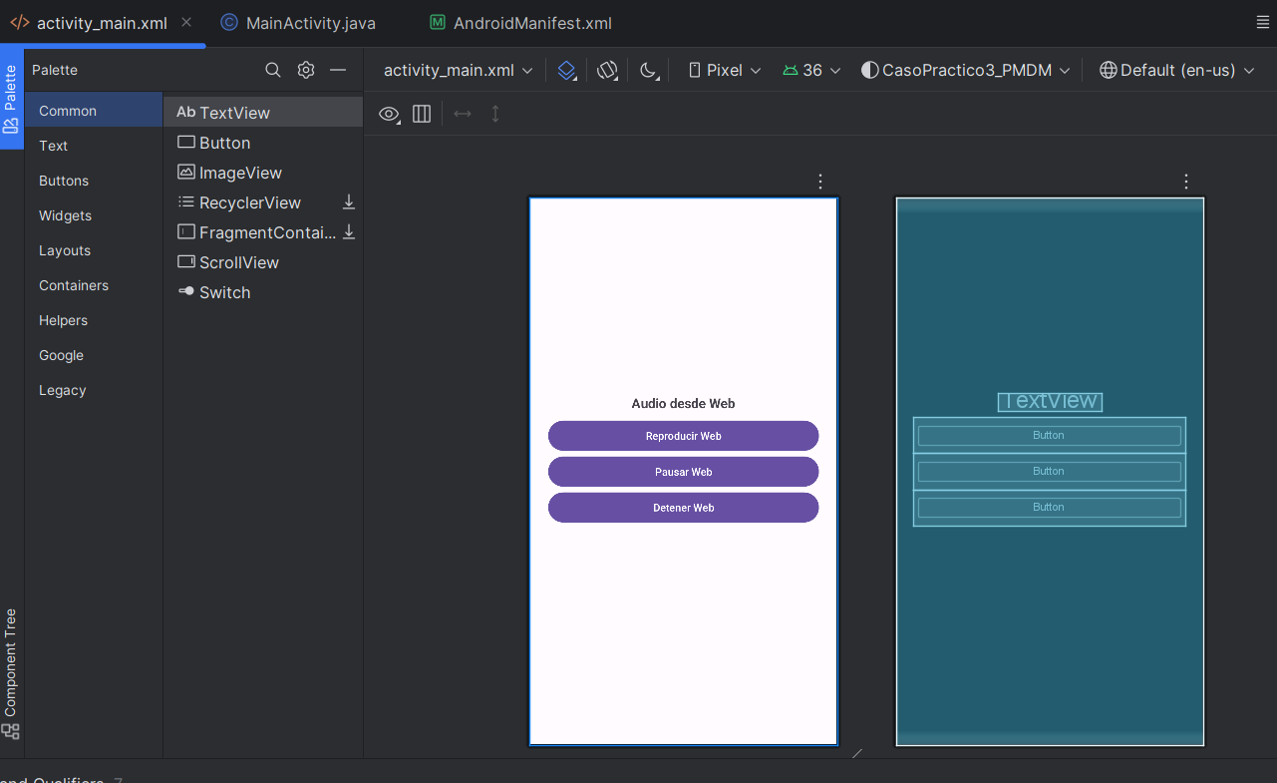

Lógica de Control y el uso de reset

Definimos la capa visual y ahora damos movimiento a la aplicación. La clase principal en el archivo .java contiene toda la lógica de control del reproductor multimedia. Estructuramos la clase según el ciclo de vida de Android para lograr un código estable y limpio.

1. Preparación del Entorno (Paquetes e Importaciones)

Declaramos el paquete al inicio del archivo para definir el espacio de nombres de la app. Después aparece el bloque de importaciones. Java usa tipos estrictos y módulos. El sistema no carga todas las librerías. Por eso el programa funciona rápido por defecto. Avisamos al compilador sobre el uso de clases externas de Android. Usamos controles de interfaz como Button o el motor de audio MediaPlayer.

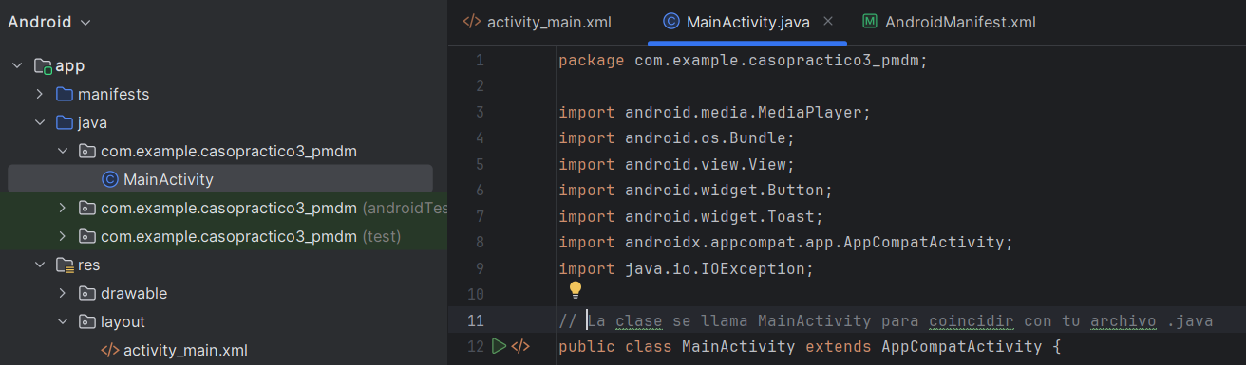

2. Ámbito de Variables y Gestión de Estado (Variables Globales)
Declaramos las variables principales debajo de la definición de la clase. Estas incluyen el objeto reproductorWeb, los botones de la interfaz y la constante con la URL remota.

Ponemos estas variables a nivel de clase con la palabra private. No las creamos dentro de un método concreto o específico. Estas variables funcionan como datos globales para esta actividad. Los métodos de Play, de Stop o el cierre de la app acceden a ellas fácilmente. El programa mantiene la referencia de los datos en todo momento sin perderla.
Creamos una variable booleana llamada estaPausado que inicia en falso. Esta variable sirve como una marca de estado o máquina de estados simple. La lógica del programa recuerda si el usuario pausó la música. El sistema distingue entre una pausa temporal y un cierre total.

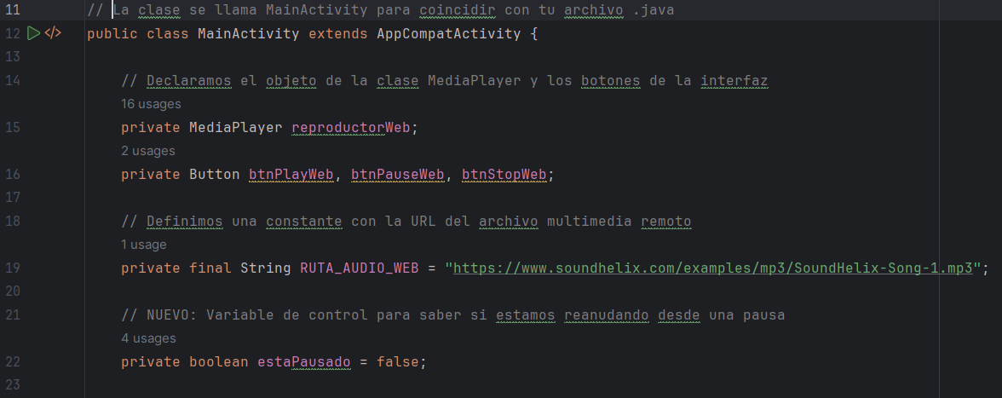

3. Punto de Entrada y Vinculación de Vistas (onCreate)
El método onCreate() inicia el ciclo de vida de la actividad. El código aquí escrito corre inmediatamente cuando la pantalla aparece.

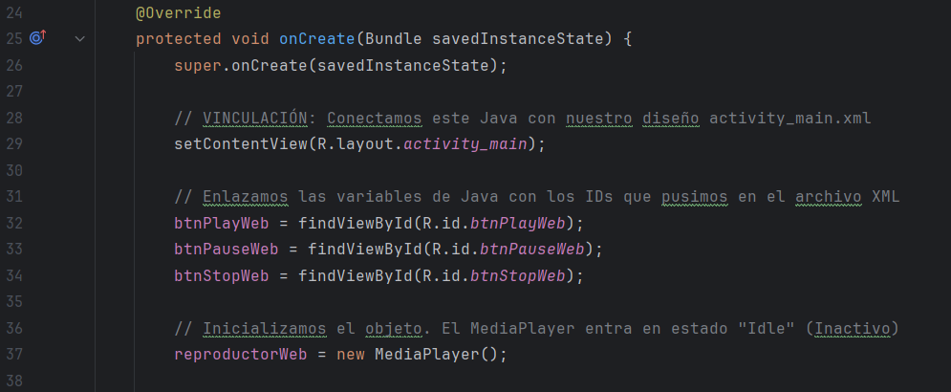

El método setContentView() une la lógica de Java con el diseño XML que hicimos antes.

Asignamos nombres únicos a los botones en el archivo XML con el código id. Usamos este método para buscar esos elementos físicos en la pantalla. Conectamos los objetos visuales con las variables de Java de forma directa.

Creamos el objeto y reservamos espacio en la memoria para el reproductor. El sistema lo mantiene inactivo por ahora. No tiene datos de sonido cargados todavía.

4. Lógica de Control y Asincronía (El Botón PLAY)

Ponemos un detector de pulsaciones en cada botón. El código revisa dos condiciones de seguridad al presionar PLAY.

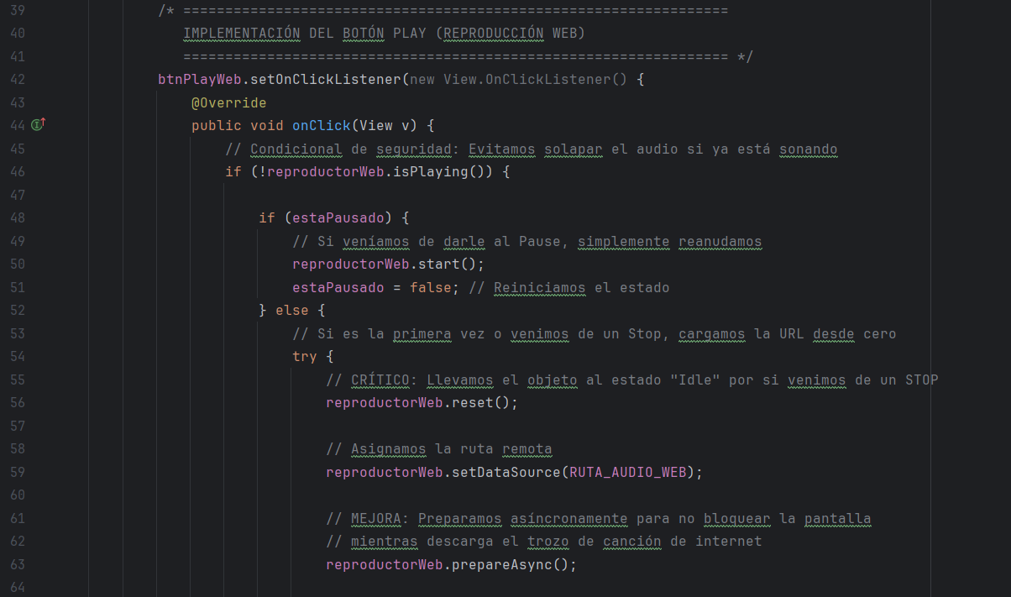

Revisamos primero que el audio no esté sonando. Esta medida evita errores ante pulsaciones repetidas del usuario. El sistema no abrirá varios sonidos al mismo tiempo que se pisen entre sí.

Miramos el valor de la variable booleana estaPausado.

El comando start() funciona con el valor verdadero. El sonido sigue desde el punto exacto de la pausa. Cambiamos la marca de estado a falso después de esto.
Preparamos el motor con el valor falso o al venir de un Stop. Usamos reset() para borrar la configuración anterior. Ponemos la dirección de internet con setDataSource(). Llamamos a la función prepareAsync().

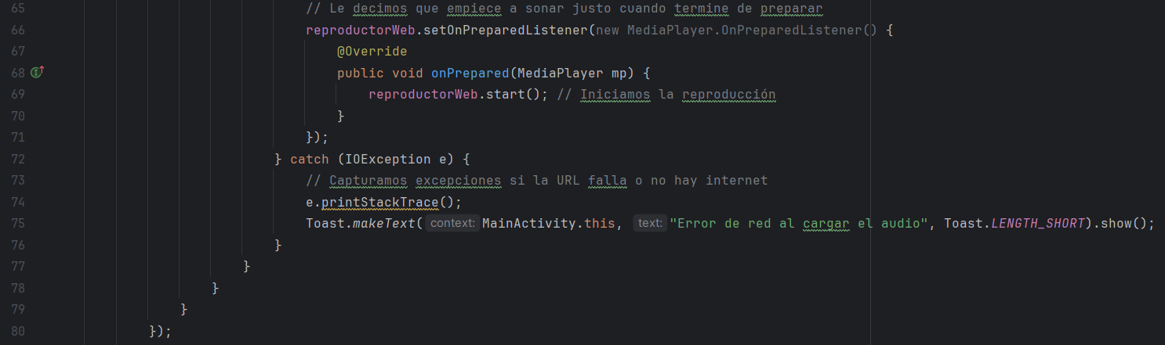

Usamos prepareAsync() por una razón de peso. La carga de audio por internet puede tardar unos segundos. Por eso el método prepare() normal detendría la pantalla del teléfono. Esta función asíncrona evita que la interfaz se congele. Esto causa un error ANR (Application Not Responding). El modo asíncrono mueve la descarga a un hilo secundario. El sistema usa un setOnPreparedListener. Esta función avisa que el audio está listo. Entonces el sistema inicia el método start().

5. Control de interrupciones (Botones PAUSA y PARAR)

La lógica de estos controles se basa en cambiar los estados de forma segura.
PAUSA: Revisamos que el reproductor de audio exista y funcione. El sistema cambia el marcador estaPausado = true al pausar el sonido.
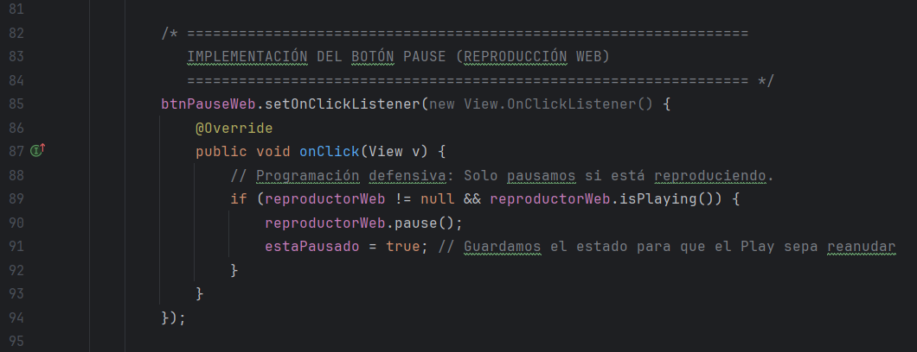

PARAR: El motor multimedia se detiene por completo en este paso. El punto de reproducción regresa al inicio del archivo. El marcador estaPausado = false se activa. Esto permite que el próximo Play cargue la canción desde el principio.
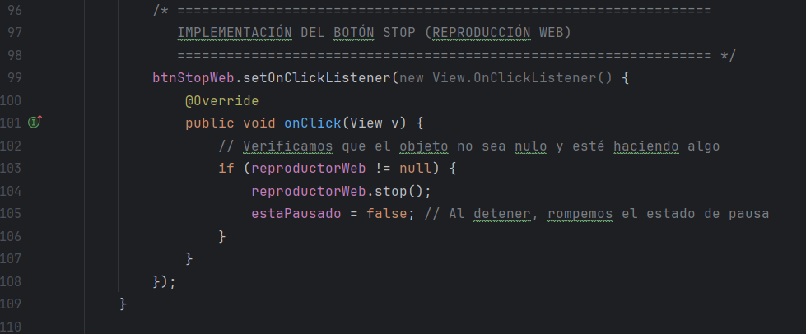
6. Evitar fugas de memoria (onDestroy)

El sistema operativo llama al método onDestroy() antes de eliminar la actividad del teléfono. Esto ocurre, por ejemplo, cuando el usuario cierra la aplicación en la pantalla de multitarea.

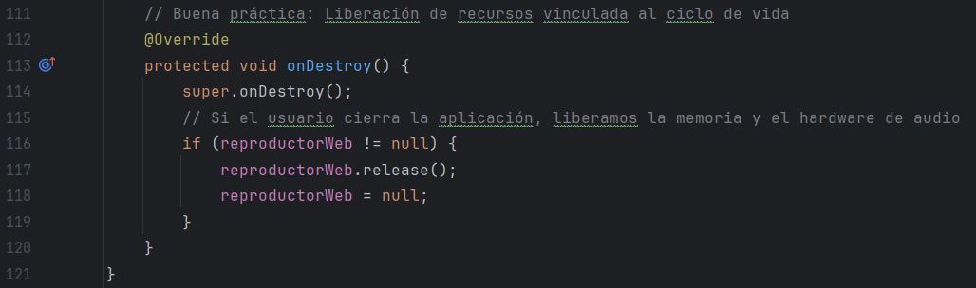

Liberar recursos: El objeto MediaPlayer gasta una gran cantidad de recursos físicos del hardware. El sistema usa decodificadores C++ nativos dentro del teléfono móvil. Una fuga de memoria ocurre si la aplicación se cierra sin destruir este objeto de forma manual. Este fallo reduce el rendimiento del dispositivo móvil. El error gasta la batería en segundo plano. Al llamar a reproductorWeb.release(), el programa devuelve todos los recursos al sistema operativo de forma limpia.

03
Ejercicio 2: Reproducción de Audio Fichero Local (res/raw)

En este caso como ya hemos explicado las estructura general en el ejercicio anterior, vamos a realizar este caso , complementando los archivos con código extra que cumpla con la funcionalidad nueva.

Diseño de la Interfaz de Usuario (Capa Visual en XML)
Añadimos la parte del código XML para la interfaz del reproductor local.

Separación Visual y UX (Márgenes): Ayudamos al usuario a distinguir las zonas de la pantalla. Separamos la parte de internet de la parte local. Aplicamos un margen exterior de 32dp al último botón de la web. Este espacio en blanco crea un hueco visual claro. La pantalla se ve limpia con esta estructura. El resultado parece profesional y es fácil de usar.
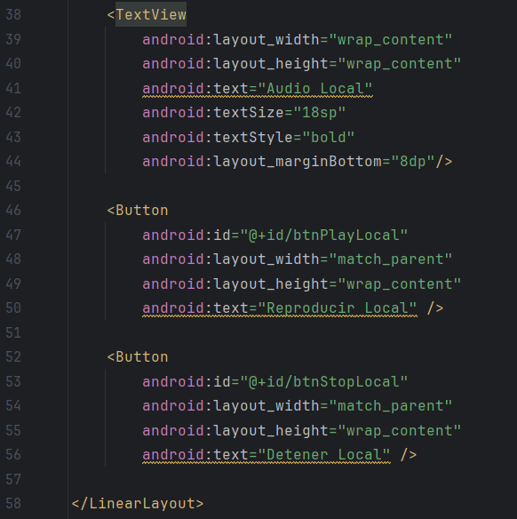
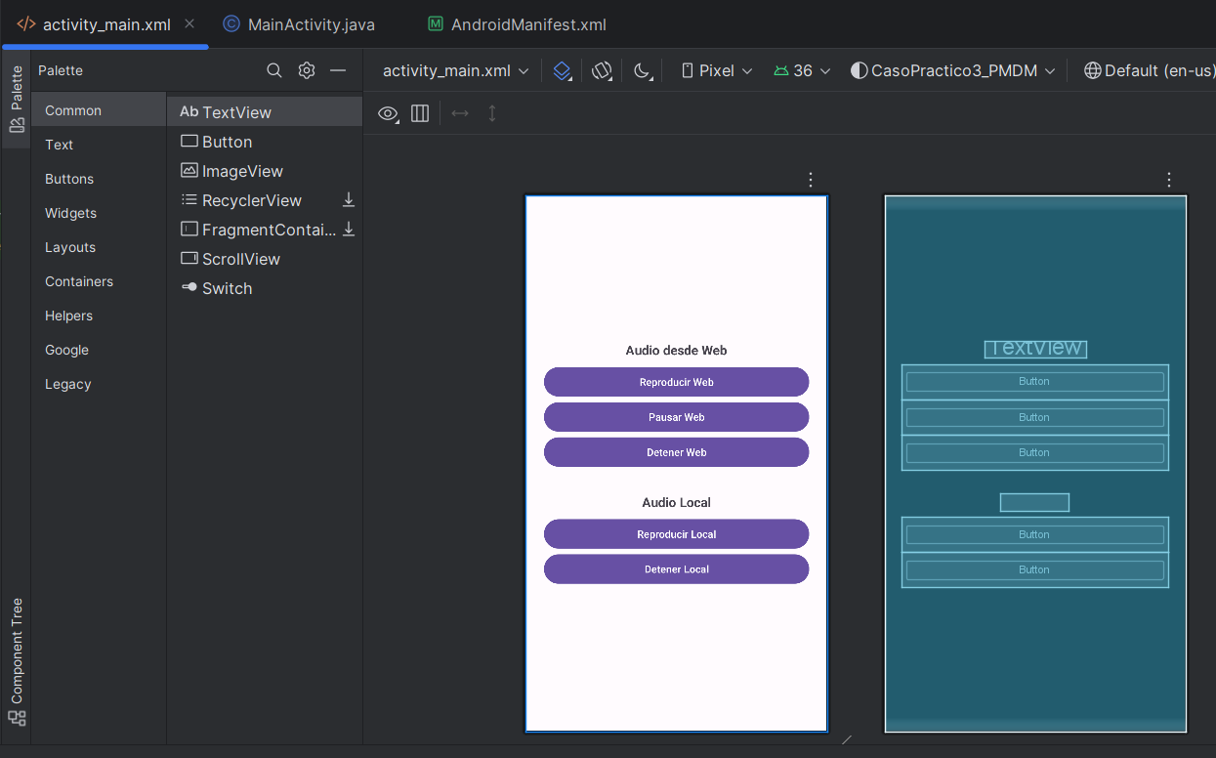

Configuración Lógica para Archivos Locales (Recursos raw)

El segundo objetivo de nuestra práctica es lograr la reproducción de un audio guardado en el archivo .apk del programa. El resultado final es igual al del caso web: el sonido debe sonar. Pero la estructura y el manejo del estado del MediaPlayer son distintos cuando usamos recursos locales en res/raw.

1. Declaración de Referencias Locales

El paquete es el mismo al igual que las importaciones. El código empieza a añadirse a partir de la declaración de variables. Definimos las nuevas variables en la parte de arriba de la clase principal. Creamos espacios para los nuevos elementos: reproductorLocal, btnPlayLocal y btnStopLocal.

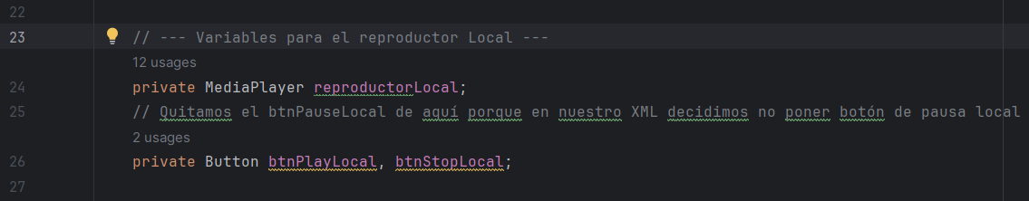
Justificación de Diseño: No pusimos un botón de pausa en este bloque a propósito. No incluimos ese botón en el diseño visual de activity_main.xml. Al intentar enlazar un botón en el código Java que no está en el XML, el programa fallará. Un error NullPointerException detendría la aplicación. El código debe reflejar la interfaz de forma exacta.

2. Enlace de Vistas (View Binding)

Unimos las variables de la clase con los componentes físicos de la pantalla dentro del método onCreate(). Usamos la orden findViewById(R.id.btnPlayLocal) para este fin. Así creamos un puente de comunicación entre la parte gráfica y la lógica que escribimos en Java.

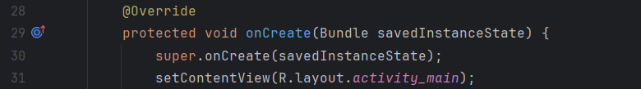

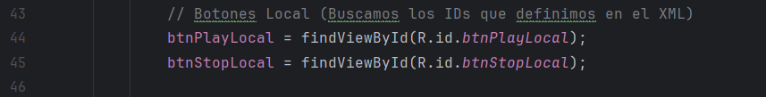

3. Instanciación Síncrona y Patrón Factoría (El Botón PLAY)

La reproducción local y el streaming difieren en la preparación del motor de sonido. Los archivos están en la memoria interna del equipo. La espera es casi nula. No usamos procesos asíncronos difíciles de manejar.

Control de Nulidad: Al recibir el clic, revisamos el estado de la instancia con la línea if (reproductorLocal == null). Esta prueba nos dice si el reproductor está borrado o si es la primera vez que arranca.

El patrón MediaPlayer.create(): Tras validar la prueba como cierta, pedimos al método MediaPlayer.create(MainActivity.this, R.raw.audio_prueba) que fabrique el objeto. Este método es una herramienta veloz y eficaz. En un solo paso crea el reproductor y busca el archivo en la carpeta raw. Hace el proceso prepare() por dentro y de forma síncrona. Con esto, podemos escribir reproductorLocal.start() en la línea siguiente. El audio sonará al instante.

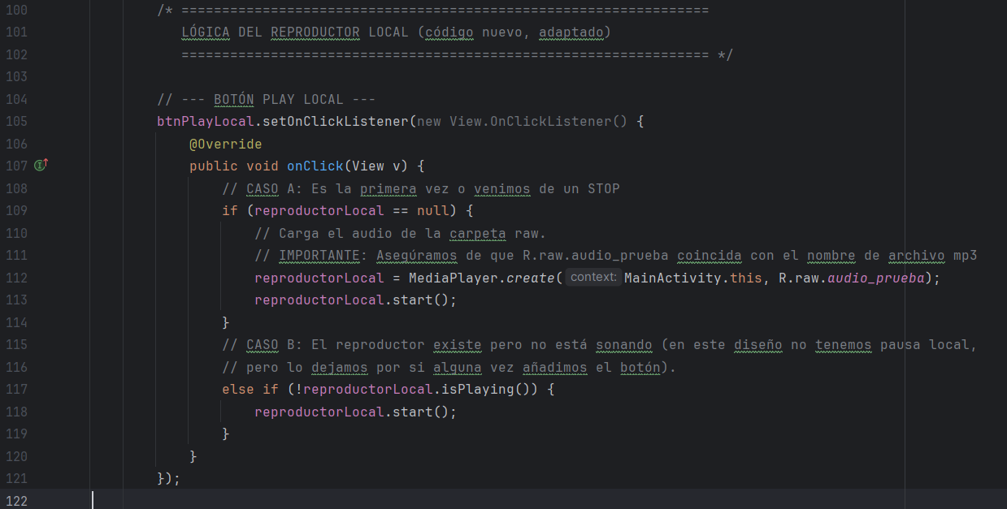

4. Estrategia de Destrucción de Estado (El Botón STOP)

No usamos la técnica reset() para detener el sonido local. Esa fue la opción del caso web. Elegimos un plan de limpieza directa. Hacemos tres tareas al tocar el botón de parar:

Interrupción: Usamos stop() para detener el sonido de inmediato.

Liberación de Hardware: Usamos release() para soltar el archivo de audio del motor. Los archivos .mp3 ocupan mucha memoria RAM. Así el sistema operativo recupera esos recursos.

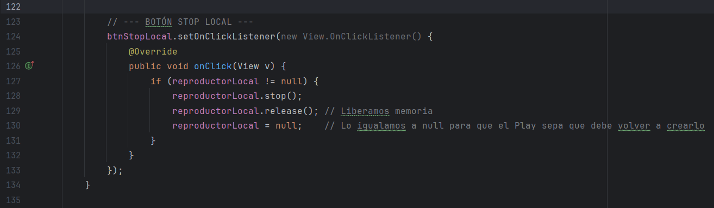

Destrucción del Puntero (reproductorLocal = null;): Escribimos reproductorLocal = null. Este paso es una decisión clave para el orden. Ayudamos al sistema de Android a limpiar la memoria. Reiniciamos nuestro estado interno. Tras pulsar PLAY otra vez, la validación será verdad y el objeto se creará de nuevo para una reproducción limpia. limpia.

5. Saneamiento del ciclo de vida (onDestroy)

Mantenemos la consistencia con las buenas prácticas de la programación móvil. Repetimos la validación del cierre al final de nuestro archivo. El método onDestroy() comprueba el objeto reproductorLocal en la memoria (!= null). El usuario puede forzar el cierre de la aplicación desde el gestor de tareas del sistema. En ese caso, este bloque ejecuta la función release(). Luego anula el objeto. Esta medida de seguridad es necesaria para evitar procesos de audio zombis o fantasmas activos en segundo plano. Dichos procesos afectan el rendimiento del terminal. El audio agota su batería.
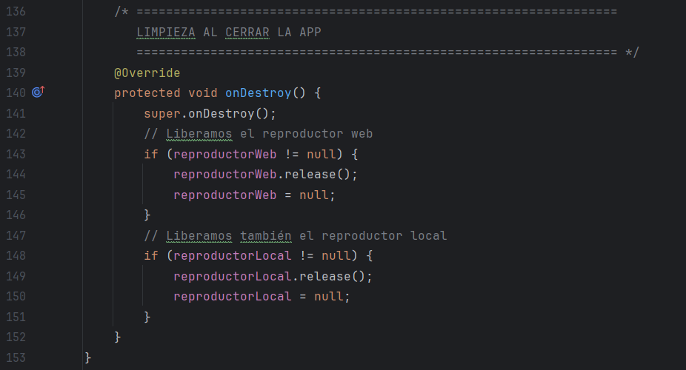

04
Compilación y Ejecución (Emulador AVD)

Con el diseño (.xml), la lógica (.java) y los permisos (Manifest) correctamente enlazados, el último paso es la fase de pruebas.

En la barra superior de herramientas de Android Studio, localizamos el menú desplegable de ejecución junto al botón verde de Run ("Play"). Este menú selecciona nuestro dispositivo de pruebas. Utilizaremos el AVD (Android Virtual Device) que hemos configurado previamente desde el Device Manager.

Al ejecutar la aplicación, Android Studio iniciará un proceso complejo en segundo plano: Gradle compilará el código Java a bytecode (Dalvik/ART), empaquetará los recursos XML y el MP3 de la carpeta raw en un archivo instalable, y finalmente abrirá un teléfono virtual en nuestra pantalla donde desplegará la aplicación interactiva lista para ser testeada.

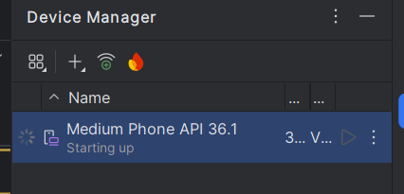

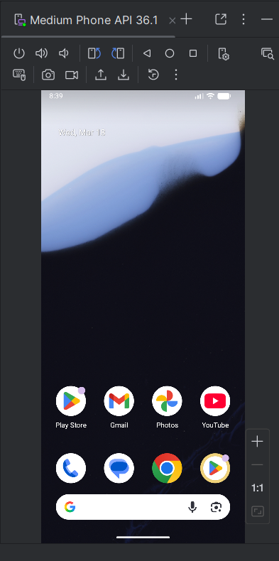
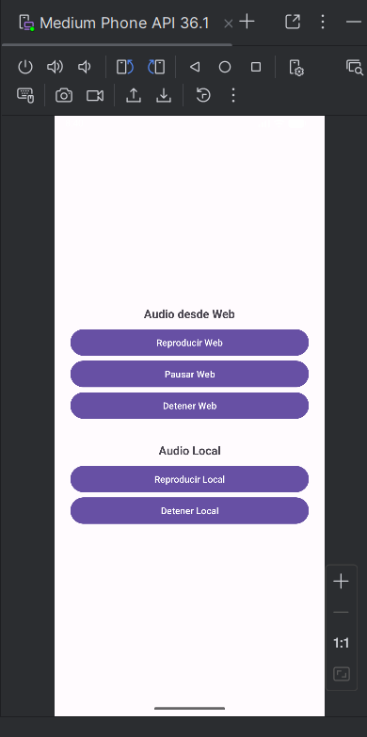

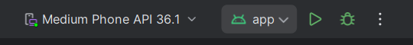

Vemos que se reproduce el audio perfectamente, tanto en web , como en local. Los métodos para pausa y Stop también funcionan correctamente. Añadimos un enlace a la captura de pantalla en video como prueba de los tests.

Video de la prueba en vivo de la App:

https://drive.google.com/file/d/1iBX6mtXLT99TGeKss972dJMAR36lszwX/view?usp=sharing

05
Buenas Prácticas Aplicadas

Usamos normas de calidad para que este código sirva en un entorno de trabajo real. No queremos que sea solo un ejemplo escolar.

Programación Defensiva: No usamos los métodos pause() o stop() de forma directa. Primero usamos un if para ver si el reproductor existe y si suena. Esto es clave en Android. Evita que la aplicación se cierre por error. El usuario puede pulsar los botones muy rápido o sin orden y el código lo aguanta. Así evitamos las ventanas de Force Close.

Gestión de Memoria: Mantener el hardware de audio activo gasta mucha batería. Esto ocurre si el usuario cierra la aplicación sin liberar los recursos. Usamos el método onDestroy() para ejecutar un release(). Nuestra aplicación cuida los recursos del teléfono y evita fugas de memoria.

Avisos al Usuario: Pusimos un Toast en el bloque catch de la parte web. La descarga del audio puede fallar. En ese caso, el sistema avisa al usuario sobre el problema de red. La aplicación no se queda en silencio ni se congela.

06
conclusiones

Logramos crear un reproductor dual que es funcional y operativo. Este proyecto marcó un punto de cambio en nuestra forma de entender la estructura interna de Android. Aprendimos a manejar los recursos del hardware de forma correcta.

Superamos desafíos técnicos de alto nivel. Sincronizamos los actos del usuario que no podemos predecir con la máquina de estados de la clase MediaPlayer. Aprendimos que el reproductor no puede pausarse, reiniciarse o detenerse sin revisar antes su estado actual con el código. Esta fue la clave para usar programación defensiva. Este método evita errores de ejecución como IllegalStateException y el cierre repentino de la aplicación.

El proyecto mostró la gran relevancia de manejar la memoria en los dispositivos móviles. Estudiamos el ciclo de vida de la Activity. Conectamos el método release para borrar objetos multimedia pesados al evento onDestroy de forma estratégica. Así conseguimos que la aplicación no tenga fugas de memoria. También evitamos el gasto de batería por procesos ocultos en segundo plano.

Esta práctica construye bases muy fuertes para nuestro futuro. Unimos el diseño visual en XML con la lógica de control interna en Java. Manejamos el hardware del teléfono con éxito mediante una unión suave. Este conocimiento nos sirve para pasar a proyectos multimedia y aplicaciones interactivas más difíciles en el futuro.

07
referencias

https://developer.android.com/media/platform/mediaplayer?hl=es-419

https://developer.android.com/reference/android/media/MediaPlayer

https://developer.android.com/develop/ui/views/layout/linear?hl=es-419

https://developer.android.com/guide/components/activities/activity-lifecycle?hl=es

https://developer.android.com/guide/topics/permissions/overview?hl=es

https://m3.material.io/

https://stackoverflow.com/questions/tagged/android-mediaplayer

Android Studio desde Cero | Crear PlayList con MediaPlayer en Android
https://www.youtube.com/watch?v=FMpGMKCIOVA

CURSO: ANDROID desde CERO con KOTLIN - TUTORIAL ANDROID STUDIO [2023]
https://www.youtube.com/watch?v=vJapzH_46a8

